Lige mULIGHED for at nå i mål? 1 – Social ulighed

- Kort snak om forløbet
  - Ulighed og ligestilling - Hvad tænker I på, når I hører de to ord?
  - Tal sammen i par – og inddrag gerne nedenstående figur
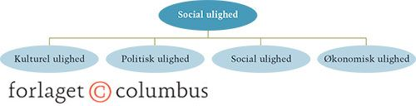

- Kaste papirskugler
  - Se: https://www.youtube.com/watch?v=OgAz_h6u60E
  - Klassediskussion: Hvad har disse to med ulighed at gøre?

- Hvorfor er der ulighed?
  - Læs s. 16-18 i ’Ulighedens mange ansigter’ (Vedhæftet lektionen)
    - Hvad er levevilkår, og hvorfor spiller disse en rolle for social ulighed
    - Hvad dækker individets ressourcer over, og hvorfor spiller disse en rolle for social ulighed?
    - Hvad dækker samfundets regler over, og hvorfor spiller disse en rolle for social ulighed?
  - Opsamling - Kobling til struktur og aktør

- Lighedsbegreber
  - Læs side 18 i ’Ulighedens mange ansigter’ (ligger på Lectio) om lighedsbegreber
  - Hvad er hhv. formel lighed, chancelighed og resultatlighed?
  - Hvordan kan disse bruges på papirskuglekast-øvelsen og videoen – hvilken form for lighed ses der?
  - Hvordan skulle forsøgene designes, for at leve op til de andre former for lighed?

- Udgangstilladelsen
  - Skriv mindst 20 ord, hvor I beskriver, hvad I hver især har lært i dagens lektion. Aflever under elevfeedback – når den er godkendt, må I gå.

